INDICAÇÃO Nº 3546/2014

Sugere ao Poder Executivo Municipal que proceda a roçagem e pintura na Avenida dos Bandeirantes, próximo a casa da criança, fotos em anexo.

Excelentíssimo Senhor Prefeito Municipal,

Nos termos do Art. 108 do Regimento Interno desta Casa de Leis, dirijo-me a Vossa Excelência para sugerir que, por intermédio do Setor competente, para que proceda a roçagem e pintura na Avenida dos Bandeirantes, próximo a casa da criança.

**Justificativa:**

Este vereador foi procurado por munícipes questionando sobre a altura dos matos e desgaste das guias da calçada na mencionada área, dificultando a locomoção dos pedestres.

Dessa forma, não podendo mais perdurar essa situação, mister se faz uma ação da Prefeitura, a fim de que, se resolva tal impasse no mais breve.

Plenário “Dr. Tancredo Neves”, em 07 de novembro de 2014.

**Emerson Luis Grippe**

**“Bebeto”**

-Vereador-

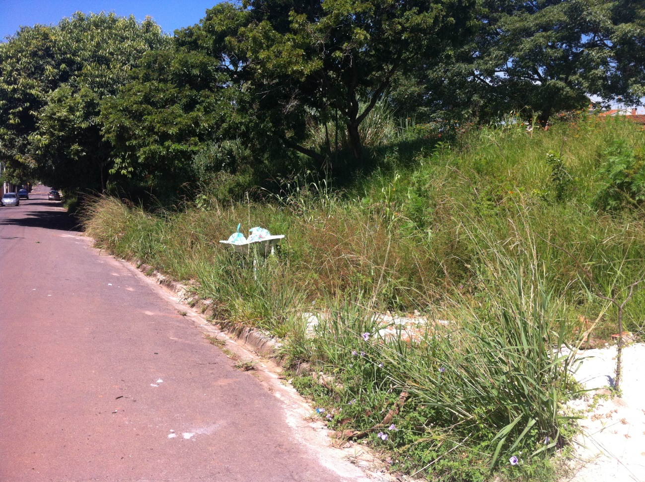

**Anexo:**

